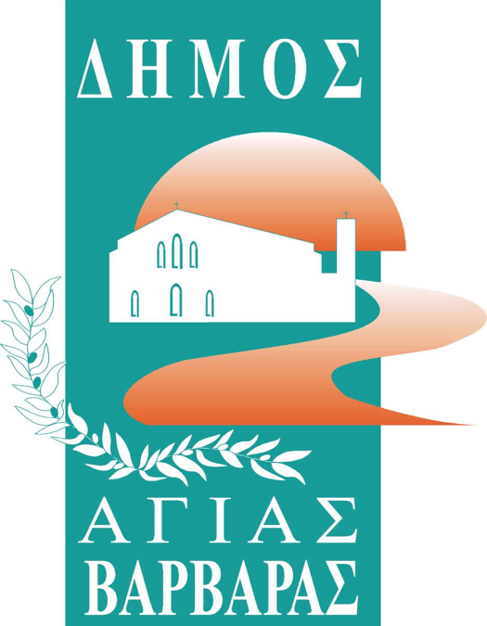
ΔΗΜΟΣ ΑΓΙΑΣ ΒΑΡΒΑΡΑΣ
Γραφείο Τύπου
ΔΕΛΤΙΟ ΤΥΠΟΥ 20/01 /2026
ΚΛΕΙΣΤΑ ΤΑ ΣΧΟΛΕΙΑ ΑΥΡΙΟ ΤΕΤΑΡΤΗ 21 ΙΑΝΟΥΑΡΙΟΥ 2026

Με απόφαση του Περιφερειάρχη Αττικής κ.Νίκου Χαρδαλιά, αύριο Τετάρτη 21 Ιανουαρίου, τα σχολεία της πόλης μας, Πρωτοβάθμιας και Δευτεροβάθμιας Εκπαίδευσης, θα παραμείνουν κλειστά, λόγω έκτακτων καιρικών συνθηκών.
Οι Βρεφονηπιακοί σταθμοί και οι δομές καλλιτεχνικής εκπαίδευσης του Δήμου θα λειτουργήσουν κανονικά.

